附件2：项目中检手册（责任单位）.doc

- 登录系统后，在首页代办事项中，有两类是与中期检查相关的，一类是【年度中检报告】，责任单位需根据中期检查表情况以及平台生成的统计数据，撰写本单位年度检查报告，并在规定时间内报省规划办；另一类是对负责人提交上来的中检信息进行审核。（如图1）

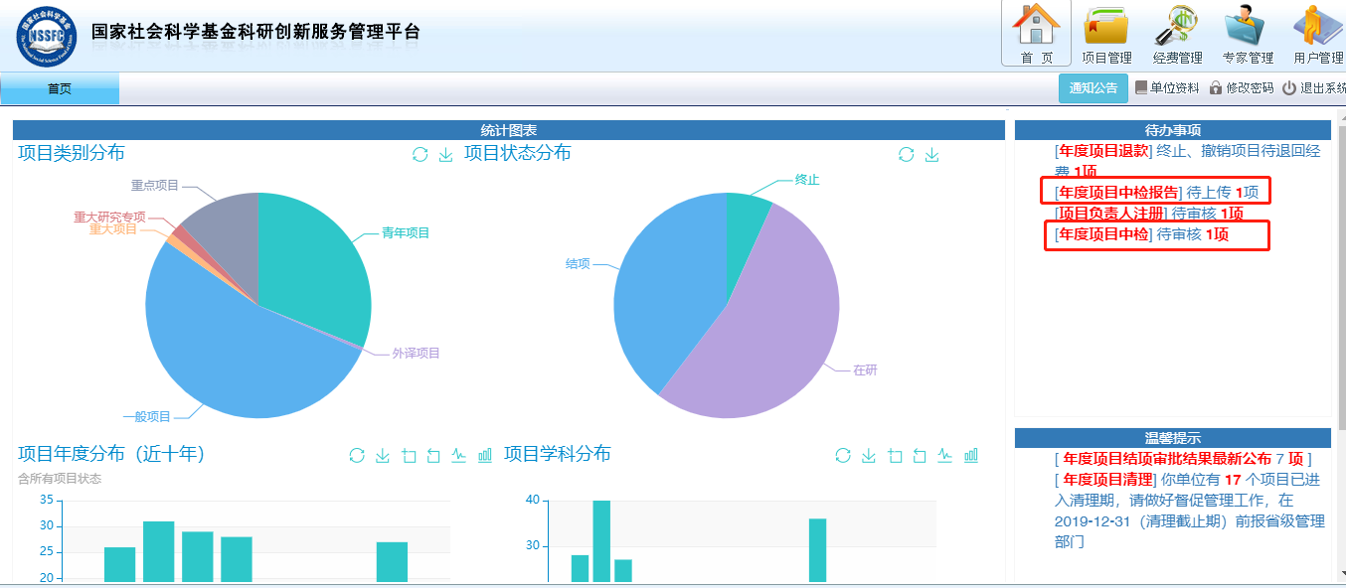
图1

- 审核中检信息步骤：点击代办事项中的相关链接，进入中检列表；点击右边操作列的【审核】按钮，进入审核页面；也可勾选列表左侧的复选框，并点击右上角【批量审核】按钮进行审核（如图2、图3、图4、图5）

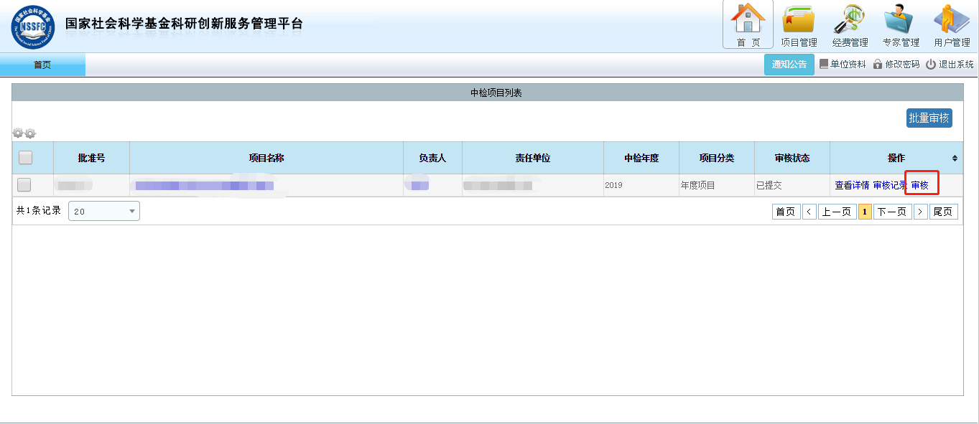
图2

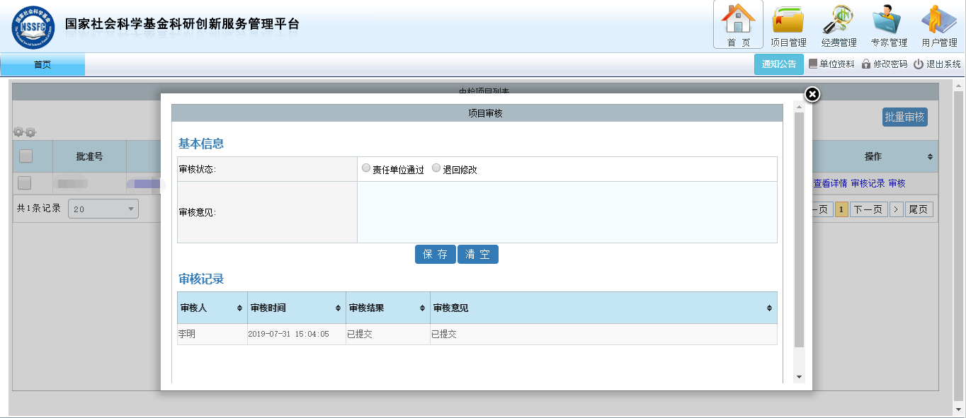
图3

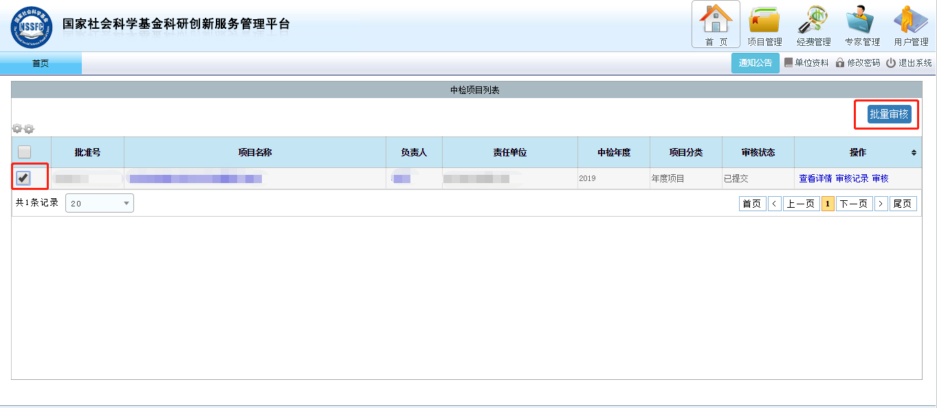
图4

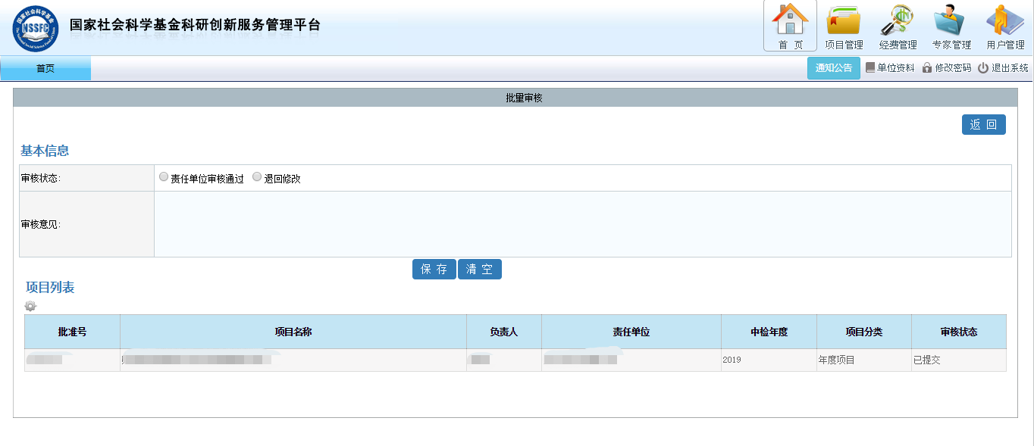
图5

- 上传年度中检报告步骤：点击代办事项中的相关链接，进入中检计划列表页面；点击中检计划右侧操作列的【上传单位中检报告】按钮，进入上传页面进行上传。（如图6、图7）
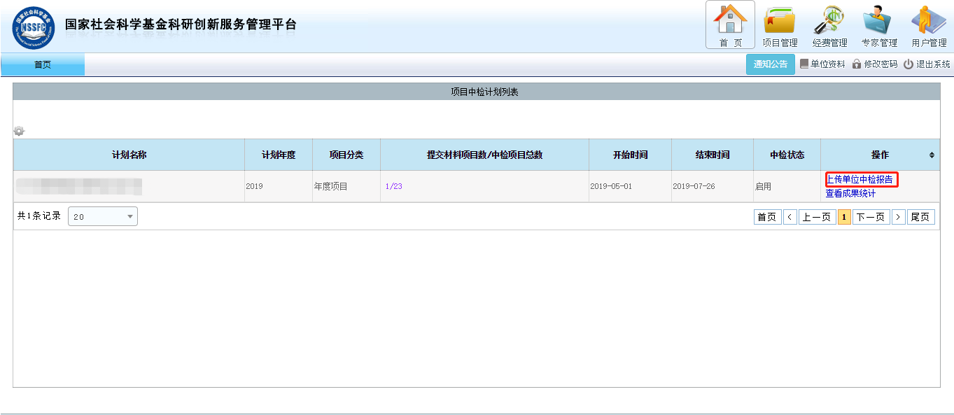
图6
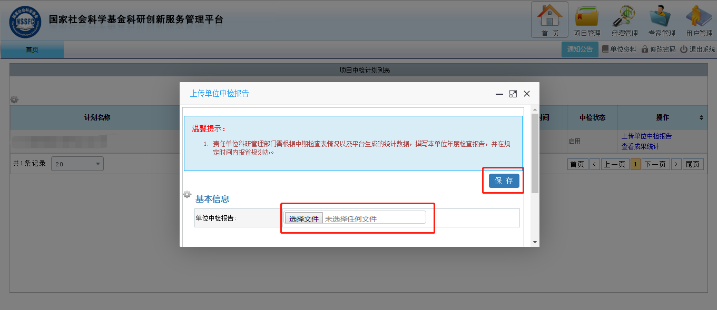
图7

- 此外，您还可以点击项目管理→项目中检管理→中检计划列表右侧操作列查看本单位中期成果统计情况（如图8、图9），如有需要，可打印或导出
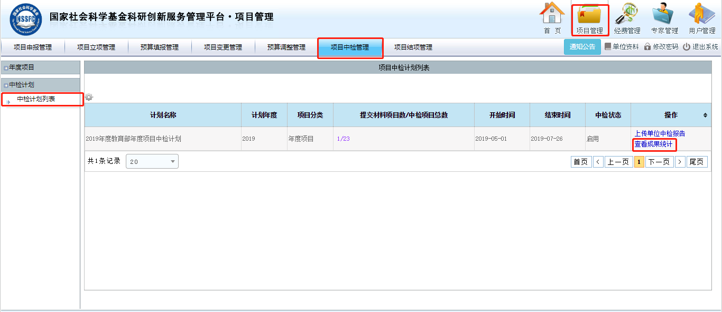
图8

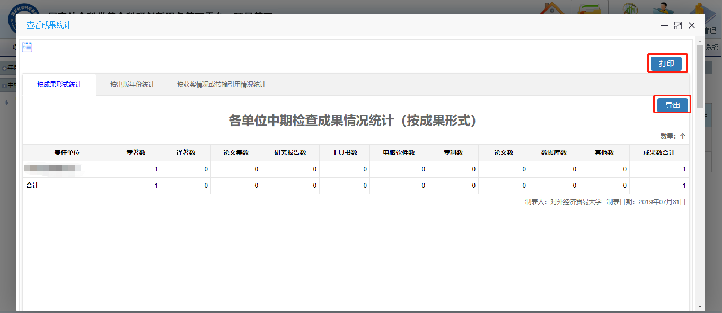
图9

